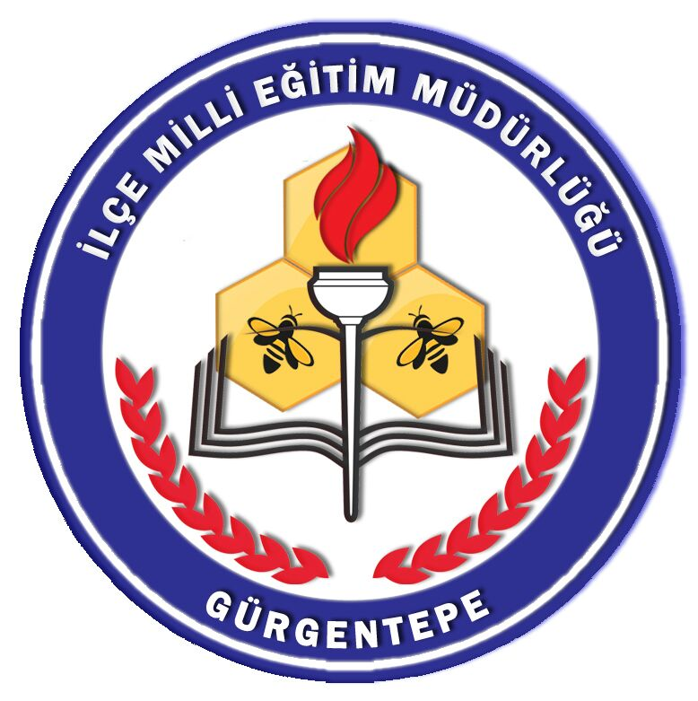
Gürgentepe Kaymakamlığı
(İlçe Milli Eğitim Müdürlüğü)

Oku-yorum Projesi

2017-2020

PROJENİN ADI : Oku-yorum (Okuyorum ve Yorumluyorum)
PROJENİN AMAÇLARI :
Projenin temel amacı, Gürgentepe ilçesindeki temel eğitim ve ortaöğretim okullarındaki öğrencilerimize;
- Okuduğunu anlayarak (yorumlayarak) kitap okuma alışkanlığı kazandırmak,
- Anlama ve algılama gücünü arttırarak akademik başarılarını arttırmak,
- Milli ve manevi değerlere sahip, yüksek karakterli, ahlaklı bireyler olarak yetiştirilmesine katkı sağlamak,
- Özgüven sahibi olarak yetişmelerine katkıda bulunmak
- Kitap okuma alışkanlığı kazanmış bir toplum oluşmasına katkıda bulunmak amaçlanmaktadır.
Bu proje ile en az;
İlkokul öğrencilerinin günde 40 dakika kitap okuması,
(Yıllık ortalama 50 sayfadan 40 kitap okunacaktır.)
Ortaokul öğrencilerinin günde 40 dakika kitap okuması,
(Yıllık ortalama 200 sayfadan 20 kitap okunacaktır.)
Lise öğrencilerinin günde 40 dakika kitap okuması
(Yıllık ortalama 200 sayfadan 20 kitap okunacaktır.)
amaçlanmaktadır.

PROJE UYGULAMA SÜRESİ : 3 yıl (2017-2018, 2018-2019, 2019-2020)
PROJE SAHİBİ : Gürgentepe İlçe Milli Eğitim Müdürlüğü
PROJEYİ HAZIRLAYANLAR
Mehmet BİLÜ İlçe Milli Eğitim Müdürü
Yılmaz ÇAKMAK Şube Müdürü
Süleyman KÜÇÜK Sınıf Öğretmeni Atatürk İlkokulu
Burak AKGÖZ Türkçe Öğretmeni Cumhuriyet Ortaokulu
Ömer UMUR Tarih Öğretmeni Şehit Ahmet Yaşar A.L.

PROJENİN SORUMLULARI
Mehmet BİLÜ İlçe Milli Eğitim Müdürü
Yılmaz ÇAKMAK Şube Müdürü
Her türden; Tüm okul müdürleri

KİTAP SEÇİM KOMİSYONLARI
İLKOKULLAR KİTAP SEÇİM KOMİSYONU
Süleyman KÜÇÜK Sınıf Öğretmeni Atatürk İlkokulu
Erdem TOKSOY Sınıf Öğretmeni Işıktepe İlkokulu
Sezen ŞANLI Sınıf Öğretmeni Muratçık Kadıoğlu İlkokulu
ORTAOKULLAR KİTAP SEÇİM KOMİSYONU
Burak AKGÖZ Türkçe Öğretmeni Cumhuriyet Ortaokulu
Mücahit PALA Türkçe Öğretmeni Bahtiyarlar Şehit Birol Çelik Ort.
Samet ÇEVİK Türkçe Öğretmeni Muratçık Şehit Resul Sekmen Ort.
LİSELER KİTAP SEÇİM KOMİSYONU
Ömer UMUR Tarih Öğretmeni Şehit Ahmet Yaşar A.L
Ekin Devrim AÇIKGÖZ Türk Dili ve Edb. Mesleki ve Teknik Eğt. Merkz.
Gökhan DEMİR Türk Dili ve Edb. Şehit Ahmet Yaşar A.L
Haşim ELİKARA Türk Dili ve Ed. Işıktepe Ş.Hüseyin Özdamar M.T.A.L.

PROJE UYGULAYICILARI:
Gürgentepe ilçesindeki tüm temel eğitim ve ortaöğretim kurumları

HEDEF KİTLE:
Gürgentepe ilçesindeki;
İlkokullardan 2, 3, 4. sınıf öğrencileri
Ortaokullardan 5, 6, 7 ve 8. sınıf öğrencileri
Liselerden 9, 10, 11 ve 12. sınıf öğrencileri
PROJENİN GEREKÇESİ VE ORTAYA ÇIKIŞ NEDENİ:
Okumak kişisel gelişime katkı sağlayan en önemli faaliyettir. İnsanın düşüncesini, dünyaya ve olaylara bakışını değiştirir. Bilgi ve birikim kazandırır. Kelime dağarcığını arttırır. Kelimelerle düşünen insanın ufku açılır, kavrayışı ve anlama kabiliyeti artar. Anlama kabiliyeti artan öğrencinin akademik başarısı da buna paralel olarak artar.
Ülkemizde olduğu gibi ilçemizdeki okullarımızda da okuma alışkanlığı istenilen seviyede değildir. Bu sebeple bu proje ile problemi ortadan kaldırmak amaçlanmıştır.
YÖNTEM:
- İlkokullar, ortaokullar ve liselerden Milli Eğitimin amaçlarına uygun kitap seçmek üzere kitap seçim komisyonları oluşturulacaktır.
- Oluşturulan bu komisyonlar tarafından okul türüne ve öğrenci seviyesine göre ilkokullarda öğrenci sayısının 3 katı, ortaokul ve liselerde ise öğrenci sayısı kadar okunacak kitap listesi hazırlanacaktır.
- Kitap temini için sivil toplum örgütleri ve özel sektörden sponsor desteği sağlanacaktır.
- İlçemizdeki okullarda öğrenim gören öğrenciler için seviyelerine uygun kitap temin edilecektir.
- Proje için öncelikle, okul müdürünün başkanlığında bir müdür yardımcısı ve üç öğretmen ile kitap okuma komisyonu oluşturulacak olup, “oku-yorum” projesinin uygulaması sağlanacaktır.
- Öğrencilere dönüşümlü olarak, teslim alınan tüm kitaplar okutturulacaktır.
- Her öğrenci için “OKU-YORUM Projesi” takip çizelgesi (form) oluşturulacak, oluşturulan bu forma öğrencilerin okuduğu kitaplar işlenerek takibi yapılacaktır. Her sınıfın öğrenci takip formları dosyasında muhafaza edilecektir.
- Okullarda, proje uygulamasında görevli her öğretmen, kendi sınıfında öğrencileriyle beraber kitap okumaya katılacaktır. Öğrencilerin okuduğu kitapları da gerekirse okuyup kitaplar ile ilgili kısaca sohbet edeceklerdir.
- Projenin ikinci (2018-2019) yılında öğrencilerin yazmaları da teşvik edilecek, Milli Eğitimin temel amaçlarına aykırı olmamak kaydı ile serbest yazı, şiir, deneme, makale, vb. yazma çalışmaları yapılacak, İlçe Milli Eğitim Müdürlüğü öncülüğünde imkanlar ölçüsünde kitaplaştırılacaktır. Kitapta yazısı olan her öğrenciye ücretsiz hediye edilecektir.
- Kitap okuma saatlerinde fotoğraflar çekilecek, arşivlenecektir.

PROJE ETKİNLİKLERİ

Veli Bilinçlendirme Toplantıları
Öğrenci velilerini, kitap okumanın önemi ve yararlarına ilişkin olarak bilinçlendirmek için özel toplantılar yapılacak ya da veli toplantılarında gündem maddesi olarak alınacaktır. Kitap okuma ile öğrencilerin ders başarılarının artış gösterdiğinden, davranışlarının olumlu yönde değiştiğinden, kendilerini ifade etme, özgüven ve iletişim becerilerinin geliştiğinden söz edilerek okuma konusunda evde de destek olunması sağlanacaktır.

Okullarda Kitap Okuma Saati:
Dönüşümlü olarak dersler aksatılmadan günde bir ders saati (40 dakika) haftanın beş günü (200 dakika) okullardaki tüm öğrenci, öğretmen, yöneticiler ve hizmetlilerin kitap okumaları sağlanacaktır.

Evde Kitap Okuma Saati
Evde öğrenciler ile velilerin mümkünse birlikte kitap okumaları sağlanacaktır. Bu mümkün değilse öğrenciler okuldan aldıkları kitapları evde okumaya devam edeceklerdir. Öğretmenlerimiz, gönüllülük esas olmak üzere, zaman zaman ev ziyaretleri yaparak evde öğrenci ve velilerimiz ile birlikte kitap okuma etkinliği gerçekleştirerek farkındalık oluşturacaklardır.

Kitabımı Yazarıyla Okuyorum
Kitap okumanın önemini anlatmak için kitabı okunan yazarların ilçemize davet edilmesi ve öğrencilerle birlikte söyleşi yapılıp birlikte sembolik kitap okunması.

En Fazla Kitap Okuyanları Ödüllendirme
Okulun imkânları ölçüsünde;
Birinci dönem ve yılsonunda en fazla kitap okuyan öğrencileri karne töreninde ödüllendirmek,
Bu öğrencilere ayrıca;
En fazla kitap okuma birincisi,
En fazla kitap okuma ikincisi,
En fazla kitap okuma üçüncüsü şeklinde proje kapsamında hazırlanan takdir belgesi verilecektir.
Ayrıca her okuldan en fazla kitap okuyan bir öğrenci tespit edilip Haziran ayının ilk haftasında İlçe Milli Eğitim Müdürü ile birlikte İlçe Kaymakamı ziyaret edilecektir.
BEKLENEN SONUÇLAR:
Proje sayesinde;
Gürgentepe ilçesindeki tüm öğrencilere okuduğunu anlayarak, yorumlayarak kitap okuma alışkanlığı kazandırılacaktır.
Öğrencilerin bilgi ve birikimlerinin arttırılması sağlanacaktır.
Özgüven sahibi olarak yetişip kendilerini ifade edebilme kabiliyeti arttırılacaktır.
Öğrencilerin anlama ve algılama kabiliyeti arttırılıp akademik başarısı artırılacaktır.
Milli ve manevi değerlere sahip, yüksek karakterli, ahlaklı bireyler olarak yetiştirilmesine katkı sağlanmış olacaktır.
PROJENİN BÜTÇESİ:
Projenin bütçesi, 20. 000 (yirmibin) TL’dir.
Yılmaz ÇAKMAK
Şube Müdürü
Uygun Görüşle Arz Ederim
15/05/2017

Mehmet BİLÜ
İlçe Milli Eğitim Müdürü
OLUR

…/05/2017

Abdulkadir Umut KASMAN
Kaymakam
GÜRGENTEPE İLÇE MİLLİ EĞİTİM MÜDÜRLÜĞÜ
OKU-YORUM PROJESİ
TAKİP ÇİZELGESİ

ÖĞRENCİNİN ADI SOYADI :………………………………….…SINIFI:……………NUMARASI:……………………..
S.NO | KİTABIN ADI | SAYFA SAYISI | ALDIĞI TARİH | VERDİĞİ TARİH
1
2
3
4
5
6
7
8
9
10
11
12
13
14
15
16
17
18
19
20
21
22
23
24
25
26
27
GÜRGENTEPE İLÇE MİLLİ EĞİTİM MÜDÜRLÜĞÜ
OKU-YORUM PROJESİ
TAKİP ÇİZELGESİ

ÖĞRENCİNİN ADI SOYADI :………………………………….…SINIFI:……………NUMARASI:……………………..
S.NO | KİTABIN ADI | SAYFA SAYISI | ALDIĞI TARİH | VERDİĞİ TARİH
28
29
30
31
32
33
34
35
36
37
38
39
40
41
42
43
44
45
46
47
48
49
50
51
52

